**ООО «АЗИМУТ»**

Юридический адрес: 119002, г. Москва, пер. Глазовский, д. 1/1

Фактический адрес: 141921 , Московская область, Талдомский район, дер. Кошелево

ИНН/КПП 7704829911/770401001

ОГРН 1137746212317

Банковские реквизиты: р/с 40702810600000009531 в Отделении №2 Московского ГТУ Банка России, АКБ «ГЛОБУС» (ОАО) к/с 30101810900000000473

БИК 044585473

***телефоны: 8-915-172-70-86-Ольга ; 8-964-574-84-54-Максим; 8-985-165-09-78-Игорь***

E-mail: [1727086@bk.ru](mailto:1727086@bk.ru)

**Коммерческое предложение**

Уважаемые господа! Предлагаем Вашему вниманию нашу продукцию – грибы Вешенку свежую.

* Компания ООО «АЗИМУТ» организована в 2013 году. Основным видом деятельности на данный момент является выращивание свежих грибов «Вешенка»
* На производстве установлено современное оборудование, а также климатическая установка, обеспечивающая климатические параметры для круглогодичного производства качественных грибов.
* Мы используем самые современные технологии выращивания, которые соответствуют европейским нормам.
* Качество наших грибов подтверждены сертификатами.
* Ценовая политика нашей компании очень гибкая. Мы можем устанавливать достаточно низкие и конкурентоспособные цены на рынке грибов, участвовать в различных акциях.

**Наш ассортимент:**

|  |  |  |
| --- | --- | --- |
| **Цена указана без НДС** |  |  |
| **Вёшенка** | **руб.** | **минимальная партия** |
| Вешенка фасованная 0,3 кг штуку | 45 | 1500 шт |
| Вешенка в ящиках, цена за кг. | 150 | 300 кг |
| Гриб 2 сорт (на переработку) в ящиках цена за кг. | 90 | 150 кг |

**Мы готовы работать как под собственной торговой маркой так и под маркой покупателя.**

**Готовы рассмотреть иные виды упаковок по Вашему заказу.**

**Вид продукции:**

«Вешанка фасованная»

- Поставляется в подложке из вспененного полистирола D4

- Размер наибольшей шляпки не более 90 мм

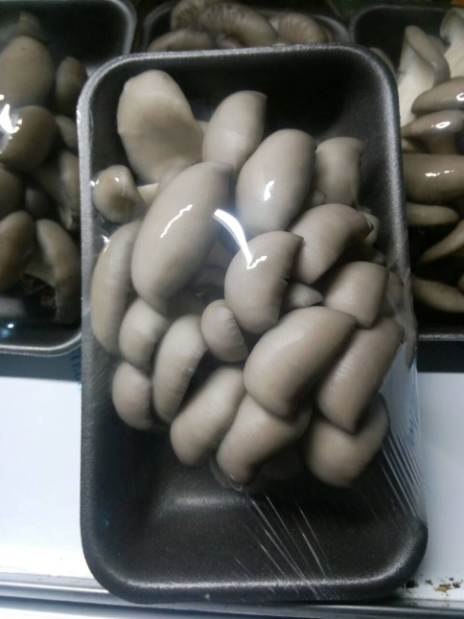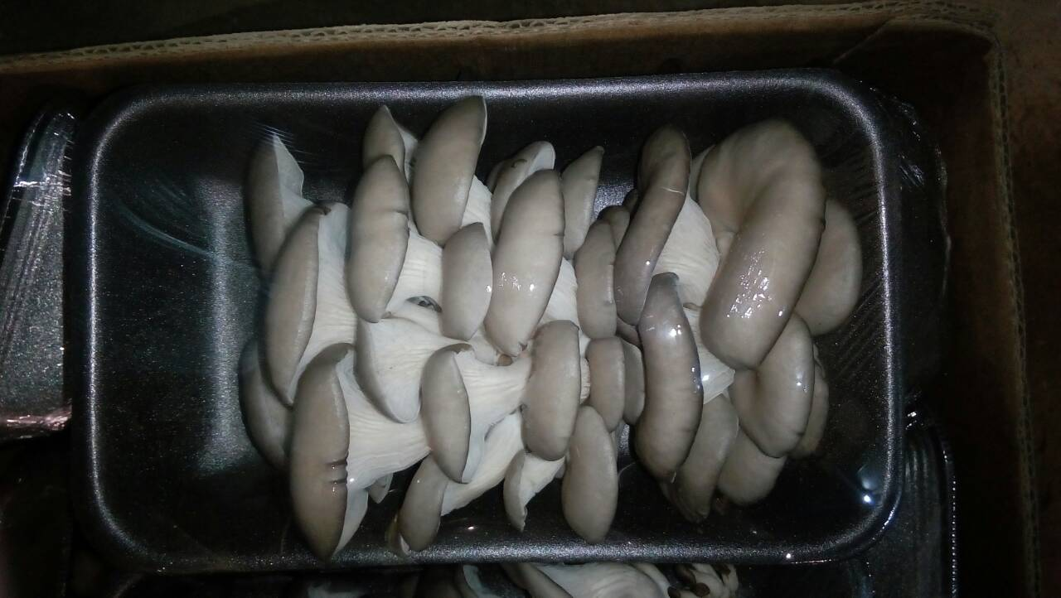

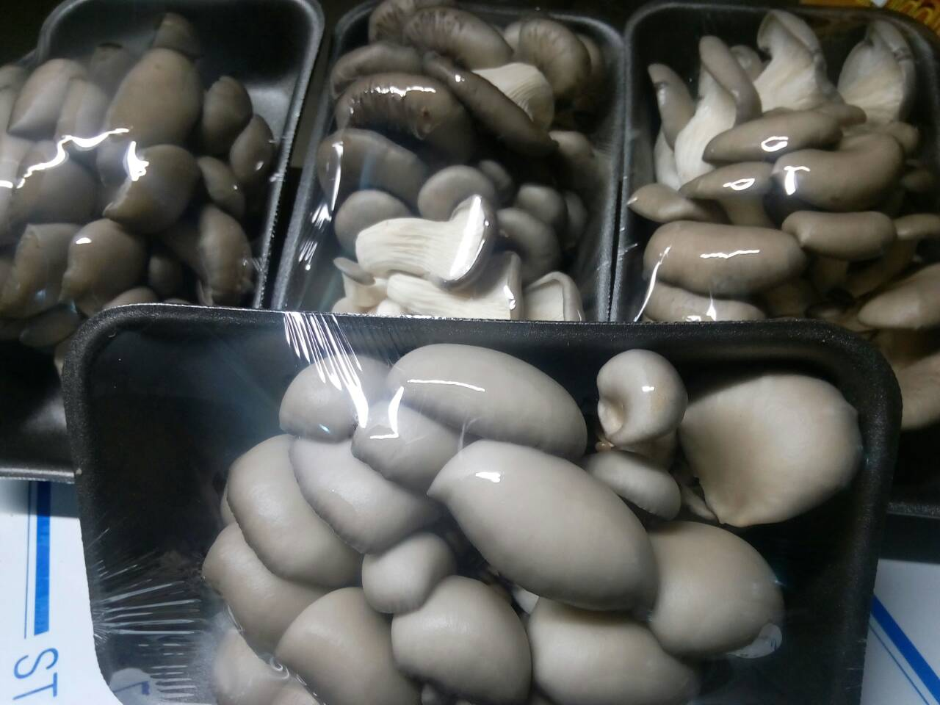

Гриб весовой

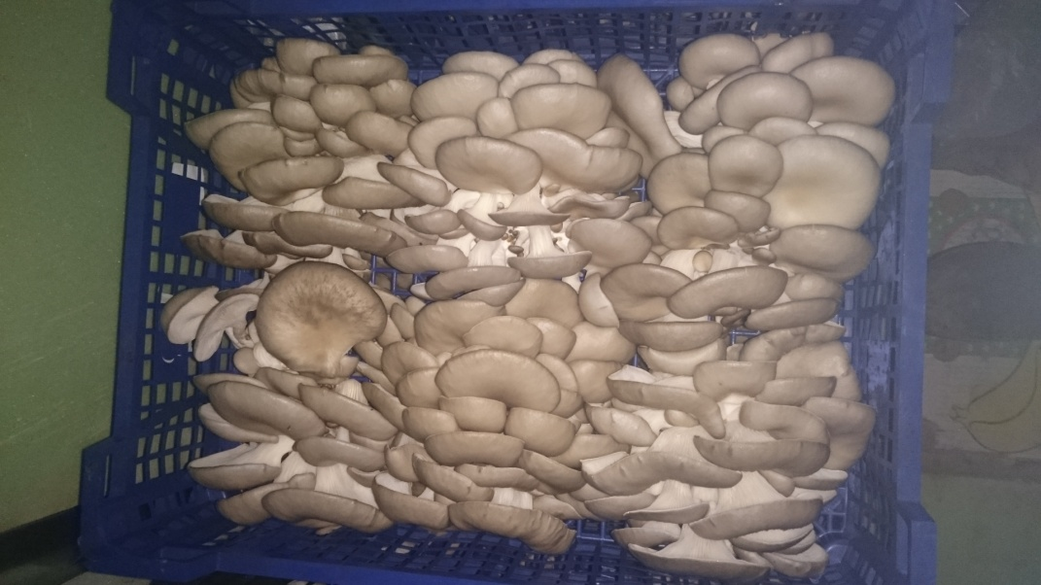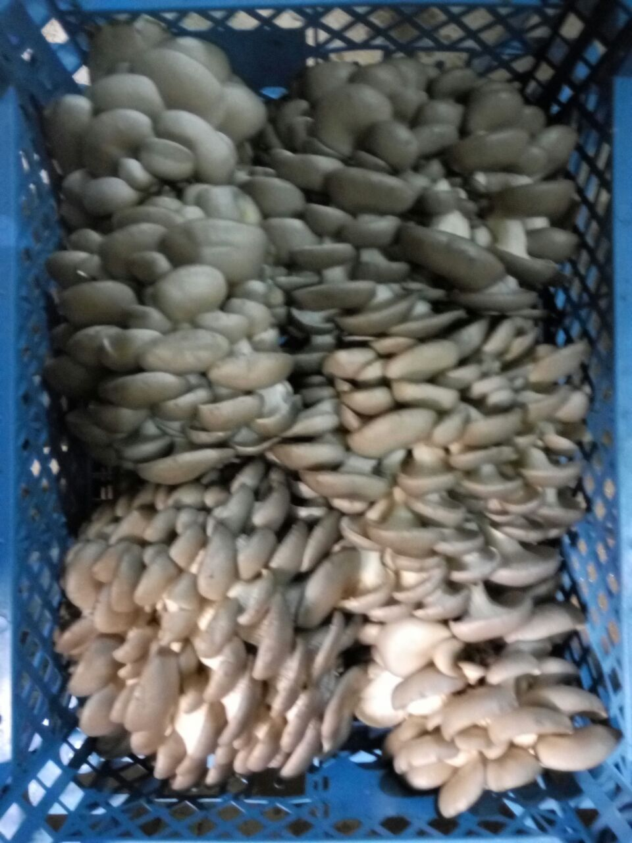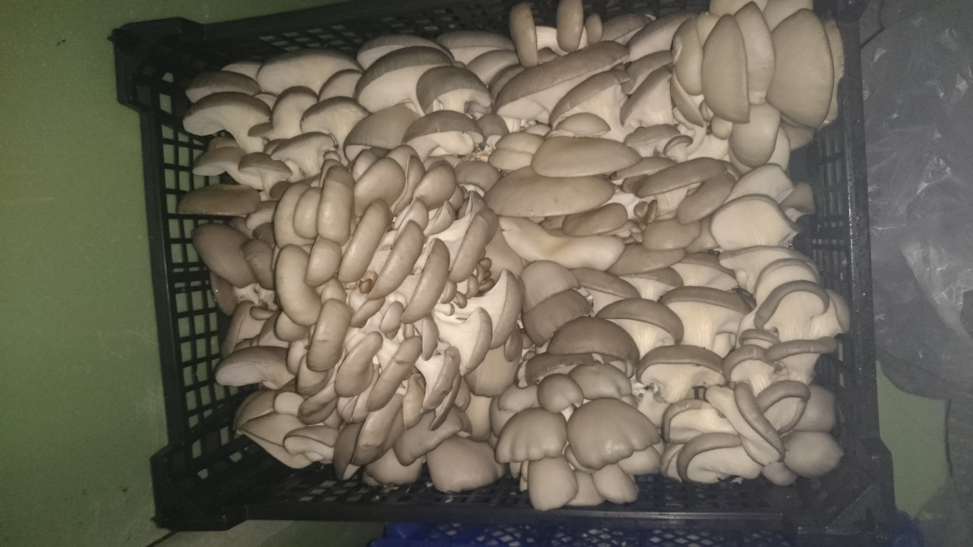

Гриб 2 сорт (на переработку)

Грибы 2 сорта могут отличаться по внешнему виду, что никак не сказывается на их полезных свойствах. Они также вкусны, ароматны и хорошо хранятся.

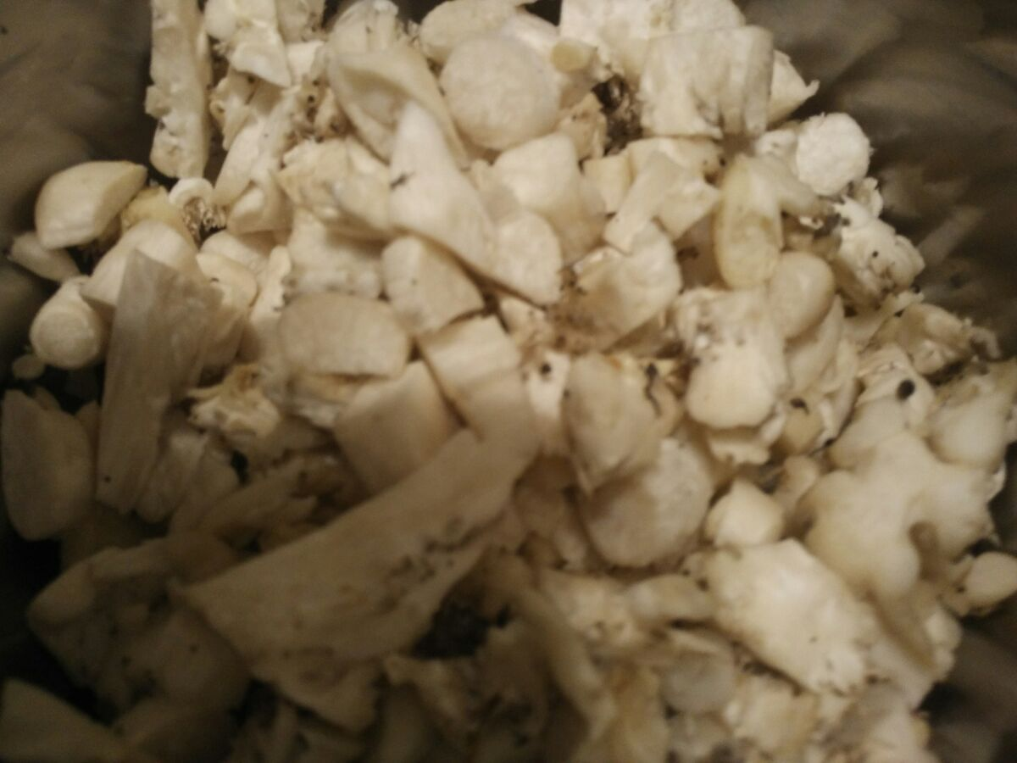

**Доставка товара осуществляется в кратчайший срок в удобное для Вас время. Возможен самовывоз .**

**Надеемся на взаимовыгодное сотрудничество!**

**Вы можете связаться с нами:**

***8-915-172-70-86-Ольга; 8-964-574-84-54-Максим; 8-985-165-09-78***-Игорь

E-mail: [1727086@bk.ru](mailto:1727086@bk.ru)